**Муниципальное автономное дошкольное образовательное учреждение**

**детский сад №18 п. Баранчинский**

**Отчет-альбом**

**о реализации проекта**

**«Наши пернатые друзья!»**

Выполнили:

команда младшей группы

«Друзья птиц»

под руководством воспитателей:

Щербаковой Н.В.,

Коковиной А.С.

п. Баранчинский

2022 г.

**«Наши пернатые друзья!»**

**Команда:** «Друзья птиц!».

**Девиз**: «Мы эколята –дошколята

Очень дружные ребята

И танцуем, и поём,

И природу бережем!»

**Кейс – задание:**

***Однажды синица и снегирь встретились морозным днем около кормушки в городском парке. Стали они спорить, кого из них лучше знают дети и взрослые.***

***«Меня замечают первым»» - начал снегирь. — «Посмотри, у меня такая ярко красная грудка, что меня видно издалека. Люди говорят, что мы похожи на «зимние яблоки» на ветках рябины!»***

***«Совсем нет! Меня знают даже дошколята!» ответила синица.***

***Дошколята для нас, синичек, развешивают зимой кормушки, подкармливают нас крупой разной и кусочками сала! Дети знают, что у синички брюшко цвета фрукта южных стран — лимона, а еще у нас посередине брюшка черная полоска и шапочка на голове тоже черного цвета. Нас ни с кем не перепутают даже дети!»***

***Снегирь призадумался. Синичка была права, кормушку повесили люди для нее, маленькой птички, это снегирь живет в хвойном лесу и прилетел просто полакомиться ягодами рябины, которые растут в парке.***

***«Хорошо! Но не все люди знают, что мы снегири обожаем петь!» - ответил снегирь.***

***«Конечно, обожаете!» - засмеялась синичка. — «Песня снегирей похожа на металлический скрежет! Настоящий зимний певец!»***

***«А вы, синички, совсем не умеете петь!» - сказал снегирь.***

***«Неправда, мы чудесно поём!» ответила синица. «Как только в феврале начинает пригревать солнце, мы, синицы, начинаем петь. Люди говорят, что наша песня напоминает им перезвон колокольчиков!»***

***«Не знал, не знал!» - ответил снегирь.***

***«Если наступают сильные морозы, становится мало корма, тогда мы и петь перестаем!» ответила синичка. «Ты, снегирь, такой мощный, крупный. Морозы тебе не страшны! Голод тоже! Не погибаете вы снегири от морозов!»***

***«Погибаем, синичка!» - ответил снегирь. «Тоже нам бывает холодно, голодно в лесу, потому и прилетаем мы, снегири, к кормушке, чтобы подкрепиться вкусными семенами, которые припасли люди для нас, зимующих птиц!»***

Пояснительная записка

Решение кейс-задания проходило с 09.03.2022 по 23.03.2021 года в младшей группе № 4 «Лесная полянка» МАДОУ №18 п. Баранчинского. Для этого среди заинтересованных проблемой детей была создана команда «Эколята – дошколята «Друзья птиц!», разработан девиз, определены цели исследования и пути их достижения.

С помощью руководителей команды - воспитателей группы Щербаковой Наталии Валентиновны и Коковиной Анны Сергеевны определили методы работы:

- беседы – дискуссии: «Зимующие птицы», «Какие птицы зимуют в нашем поселке», «Какие птицы зимуют в лесу?», «Меню птиц», «Зимние гости», «Зачем помогать птицам зимой», «Птицы живущие рядом с нами»;

- просмотр и обсуждение мультфильмов: «Мультик про птичек с профессором Почемучкиным», «Серая шейка!», «Лесная прогулка зимой», «Где зимуют птицы?», «Синичкин календарь», «Хитрая ворона», «Оранжевое горлышко»;

- дидактические игры: «Не сорока, не ворона и не чайка, а какая это птица, угадай–ка?», «Назови птицу», «Кто как кричит», «Узнай по описанию», «Собери птицу», «Сложи картинку».

- решение проблемных ситуаций: «Как помочь птицам зимой?», «Что едят птицы зимой?», «Что страшнее холод или голод?»;

- встреча с людьми разных профессий: с учителем биологии МАОУ СОШ № 20 Кушовой Светланой Евгеньевной: «Зимующие птицы нашего поселка»; с лесничим поселка Баранчинского Чистяковым Алексеев Семёновичем: «Что едят птицы зимой в лесу?»;

- наблюдения на прогулке: «Следы на снегу», «Птицы у нашей кормушки», «Что едят птицы зимой?», «За синичкой», «Красногрудые снегири», «Серые воробушки», «Большая ворона», «Голуби», «Сорока-белобока»;

- знакомимся с профессиями: орнитолог, лесничий;

- экскурсия в библиотеку № 2 «Зимующие птицы нашего края»;

- экспериментальная деятельность: «Легкий - тяжелый»; «Как с гуся вода», «Защитный окрас птиц»;

- подвижные игры: «Совушка-сова», «Воробышки и автомобиль», «Вот летели птички», «Воробьишки», «Птички», «Весёлый воробей», «Птички в гнездышках», «Птички и лиса», «Весёлый воробей», «Стайка», «Ворона и собачка»;

- весёлые старты «Друзья птиц!»;

- чтение художественной литературы: В. Бианки «Холодно в лесу, холодно!», «Кто сыт, тому голод не страшен» «Сумасшедшая птица», Н. Рубцов «Воробей», А.Говоров «Снегири», З. Александрова, «Новая столовая», А. Яшин «Покормите птиц зимой», Н. Щербинина «Синичка», Н. Сладков «Курорт «Сосулька», И. Токмакова «Десять птичек – стайка», А. Барто «Воробей», В. Берестов «Воробушки»;

- рассматривание карты России;

- выставка творческих работ: «Наши пернатые друзья»;

- распространение буклетов «Чем кормить птичек зимой?»;

- конструирование (макет) «Кормушки для пташек»

- акция «С каждого по зернышку!»;

- экскурсия по территории детского сада: «Какие птички прилетают к нашим кормушкам?»

**1 этап «Почемучки».**

**Задачи:**

- из рассказов и книг, прочитанных воспитателями и  родителями, из интернета узнать и определить зимующих птиц нашей местности;

- провести наблюдения за поведением и питанием зимующих птиц

В ходе выполнения заданий первого этапа, с детьми провели:

- беседы – дискуссии:«Зимующие птицы», «Какие птицы зимуют в нашем поселке», «Какие птицы зимуют в лесу?», «Меню птиц», «Зимние гости», «Зачем помогать птицам зимой», «Птицы живущие рядом с нами»;

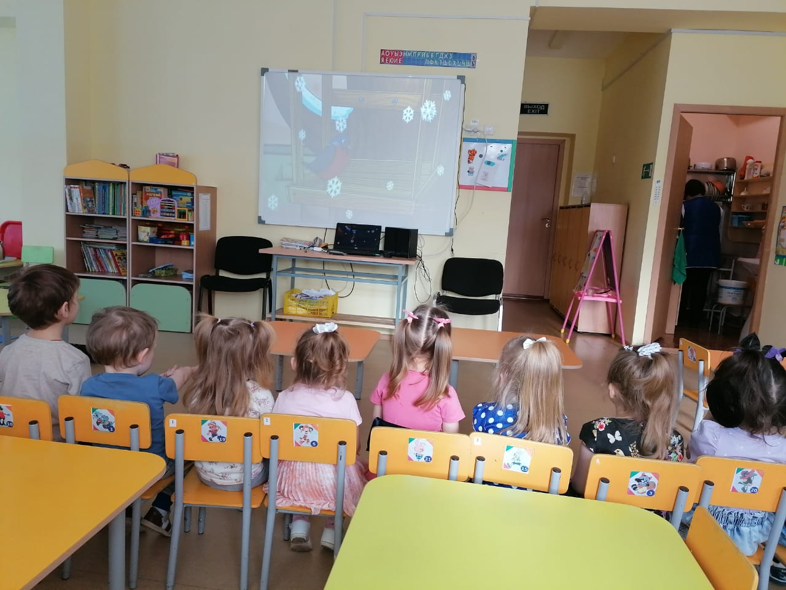-посмотрели познавательные мультфильмы:«Мультик про птичек с профессором Почемушкиным», «Лесная прогулка зимой», «Где зимуют птицы?», «Синичкин календарь», «Хитрая ворона».

Закрепили знания о перелетных и зимующих птицах.

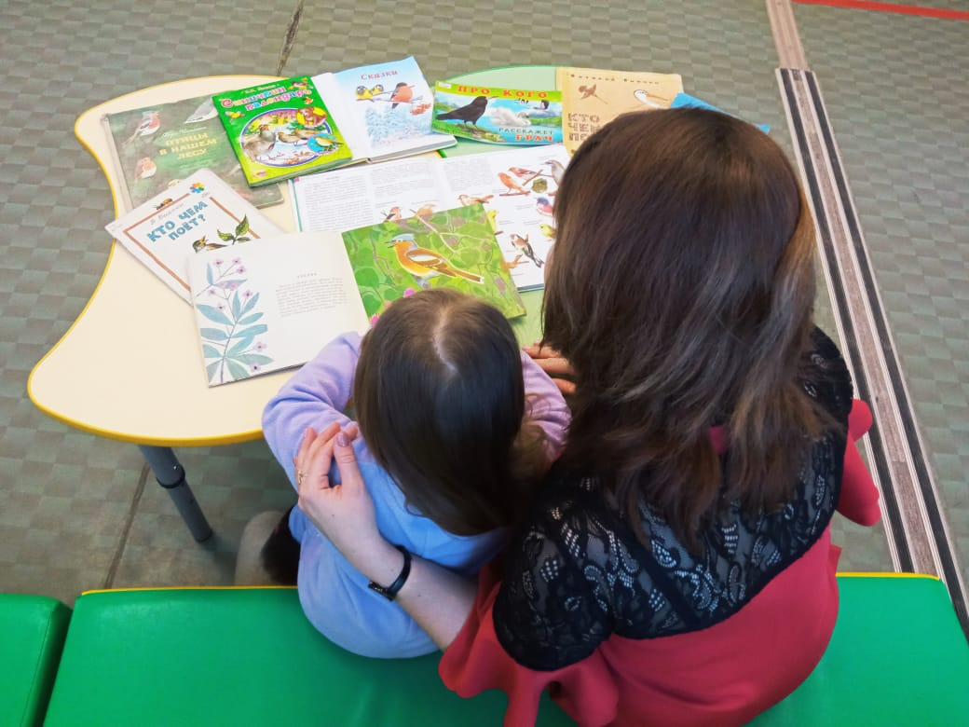Сходили в Баранчинскую библиотеку № 2.

## C:\Users\HP\Desktop\Новая папка (2)\20220318_094535.jpgВ группе детского сада оформили выставку книг «Наши пернатые друзья!».

## C:\Users\HP\AppData\Local\Temp\Rar$DIa10848.10265\20220320_172953.jpgИскали информацию в сети интернет.

## C:\Users\HP\Desktop\Новая папка (2)\IMG-20220314-WA0016.jpg

## Наблюдали за птицами на территории детского сада.

## Из литературы и наблюдений на территории детского сада узнали, какие птицы зимуют в поселке, а какие в лесу.

## «Чем кормить птичек в поселке?» - об этом детям рассказала Светлана Евгеньевна Кушова, учитель биологии МАОУ СОШ № 20.

## C:\Users\HP\Desktop\Новая папка (2)\20220321_100226.jpgC:\Users\HP\Desktop\Новая папка (2)\20220321_100041.jpg

## «Чем же питаются птицы в лесу зимой?» - на этот вопрос нам дал ответ лесничий п. Баранчинского Чистяков Алексей Семёнович.

## Провели спортивную игру «Птички в зимнем лесу!»

## C:\Users\HP\Desktop\Новая папка (2)\20220321_092510.jpg C:\Users\HP\Desktop\Новая папка (2)\20220321_092826.jpg

## C:\Users\ДетСад\AppData\Local\Microsoft\Windows\Temporary Internet Files\Content.Word\20210325_093539.jpg

## Познакомились с профессией орнитолог.

## C:\Users\HP\Desktop\Новая папка (2)\20220318_093940.jpg

## На карте России определили ореол обитания зимующих птиц.

## C:\Users\HP\Desktop\Новая папка (2)\20220321_084707.jpg

## Дети закрепили знания о зимующих птицах поселка и Свердловской области на интерактивной доске.

## *Игра «Четвертый лишний».*

## C:\Users\HP\Desktop\Новая папка (2)\20220318_095944.jpg

## Все свои знания и впечатления отразили в продуктивной деятельности.

## Выполнили аппликацию «Зимующие птицы!».

## C:\Users\HP\Desktop\Новая папка (2)\20220318_174705.jpgС родителями нарисовали зимующих птиц. Организовали выставку творческих работ «Птицы!»

## C:\Users\HP\Desktop\Новая папка (2)\20220321_152357.jpg

## Рисовали птичек песком.

## В ходе реализации первого этапа, мы выяснили, что кормушки в лесу и городе посещают разные птички. И подкармливать всех птиц необходимо разными кормами.

## 2 этап «Экспериментаторы».

**Задачи:**

- экспериментальным путем узнать, как птицы сохраняют тепло;

- опытным путём определить, почему птицы летаю;

- изготовить и развесить кормушки.

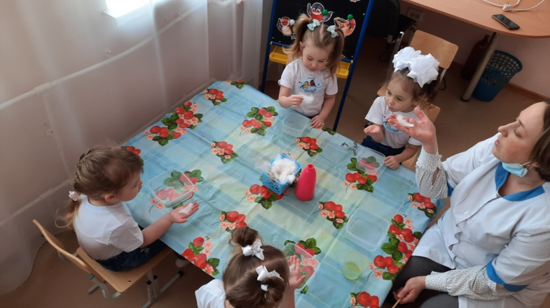В ходе реализации мероприятий этапа, дети опытным путем познакомились со свойствами перьев птиц.

Провели эксперименты:

- ***«Легкий - тяжелый»,*** в ходе, которого выяснили, почему птицы летают.

**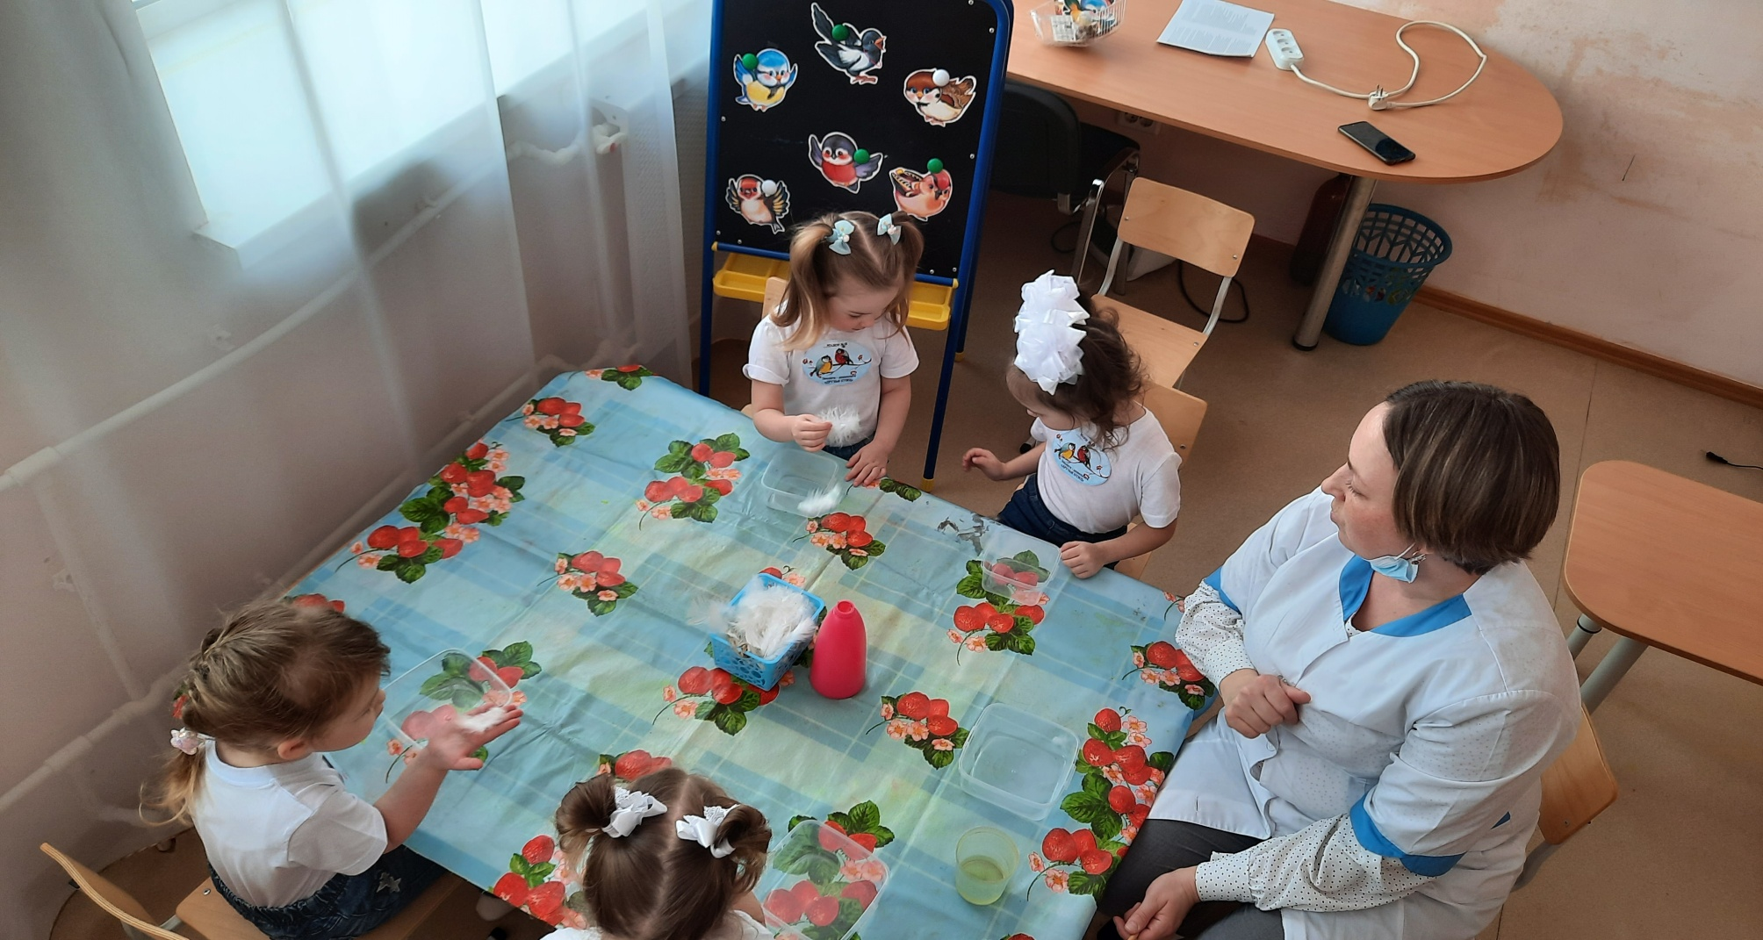**

***«Как птички сохраняют тепло?»***

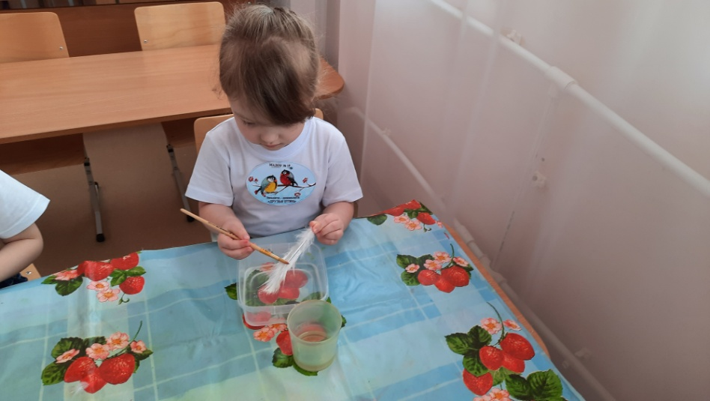

***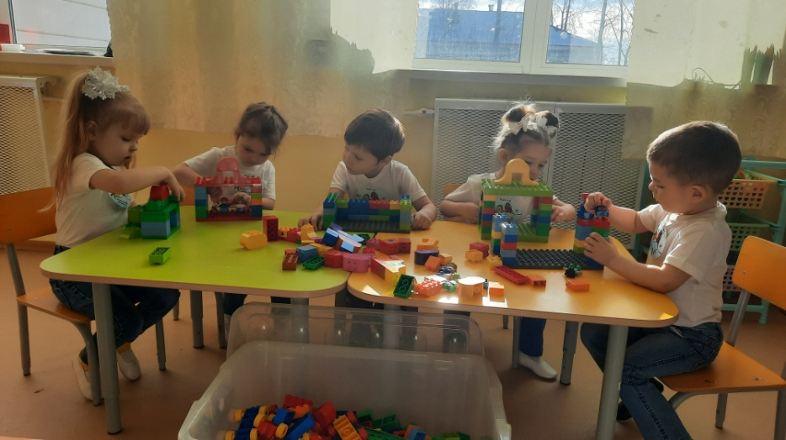«Что происходит, когда перья у птичек намокают?».***

Результатом практической деятельности стали макеты кормушек из конструктора Lego.

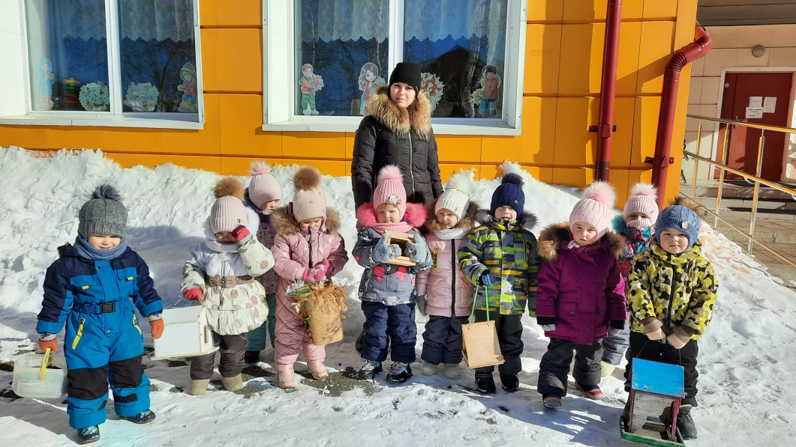С родителями смастерили кормушки, в соответствии со всеми правилами:

-

В ходе работы над вторым этапом дети опытным путём доказали, что без помощи людей птицам зимой не выжить. Их необходимо подкармливать, при этом соблюдать правила.

**3 этап «Всезнайки».**

**Задачи:**

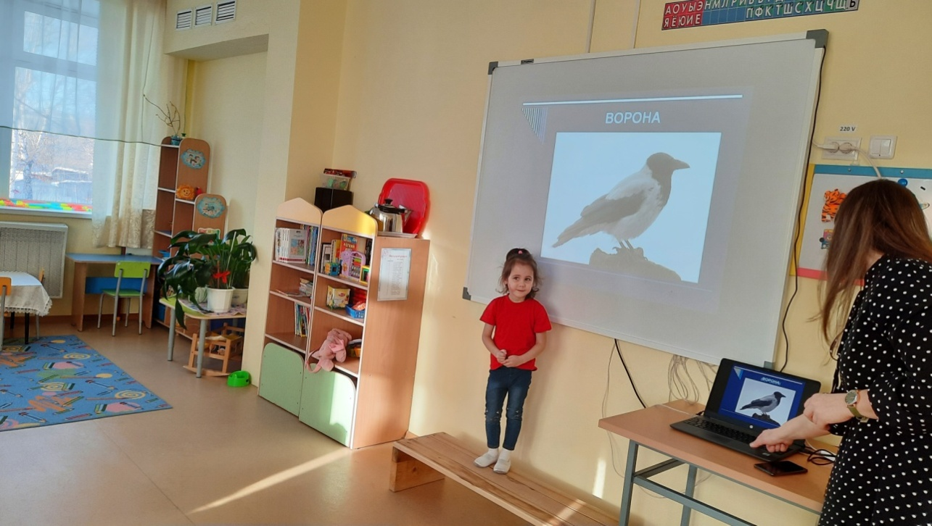- представить результаты работы сверстникам, родителям, общественности.

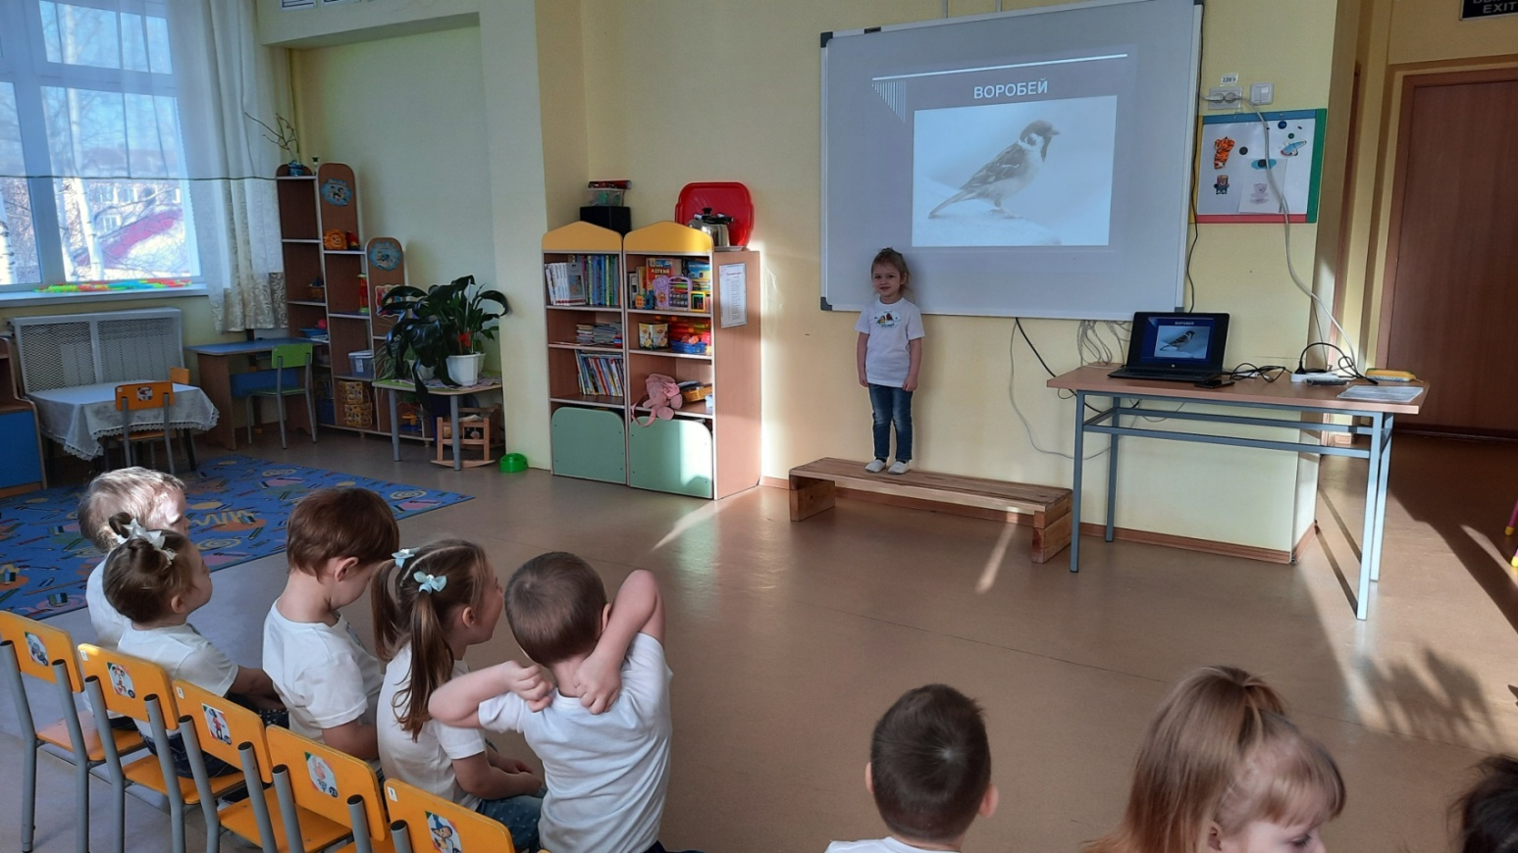В ходе выполнения заключительного этапа дети подготовили презентации и познакомили детей с информацией озимующих птицах.

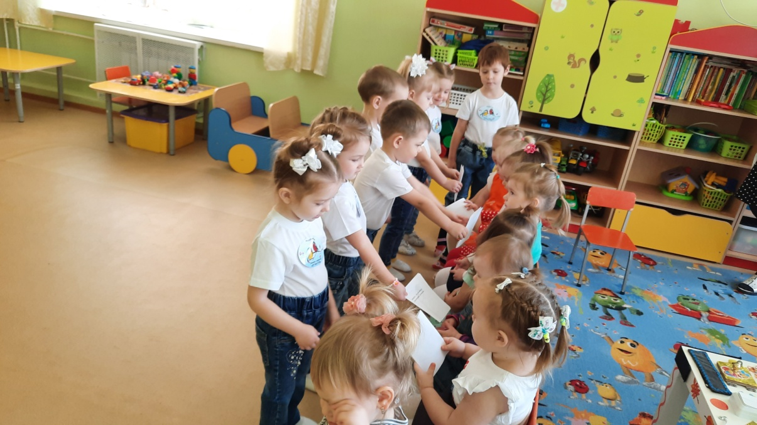Ребята изготовили книжки-малышки: «Зимующие птички для малышей».

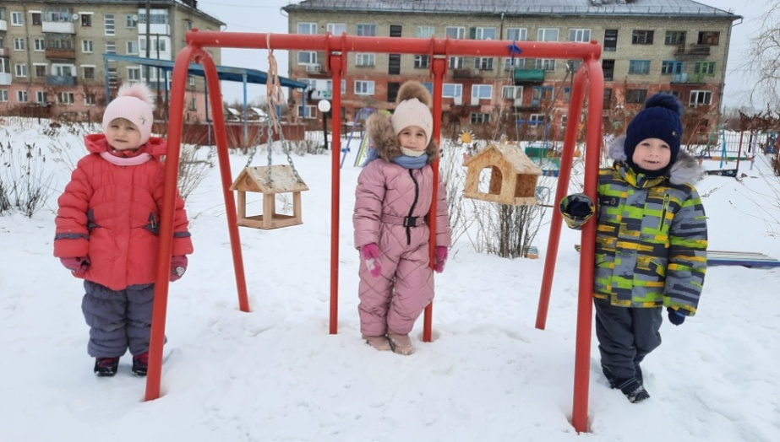

Провели акцию «Кормушка для птички».

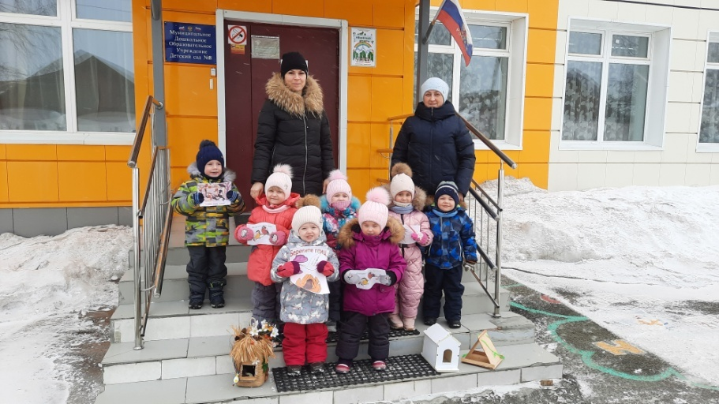

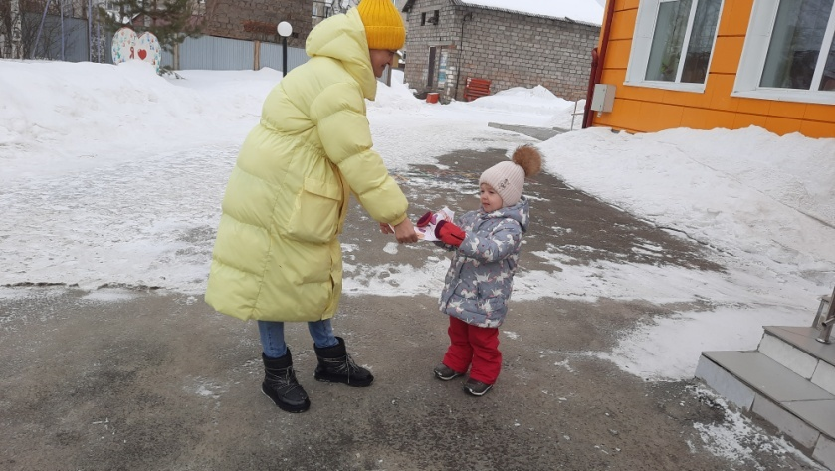Дошкольники раздали родителям буклеты «Покормите птиц зимой!», «Чем подкармливать птиц зимой», «Как правильно сделать кормушки».

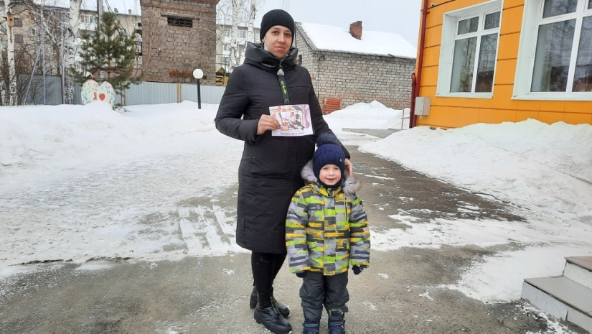

Изучив теоретический материал по теме, проведя свои исследования, наблюдения и эксперименты, пришли к выводу: что в споре синички и снегиря правы обе птички. Дети знают как выглядит и синичка и снегирь, зимой развешивают кормушки и для всех птиц кладут в них корм, обе птички поют замечательные песни, но только тогда когда все сытые.

Круглый год с нами живут бок о бок  воробьи, дятлы, вороны, сороки. Зимой из леса прилетают ближе к жилью человека синицы и сойки, с севера прилетают снегири. Они не боятся наших холодов. Им всем страшен голод! Чтобы выжить, им нужна помощь человека. НАША ПОМОЩЬ! Необходимо правильно делать кормушки и подбирать корм для каждого вида птиц, чтобы им не навредить.

**Выводы:**

## 1.Зимуют в нашем крае не все птицы, а только приспособленные к выживанию в суровых погодных условиях, это - воробьи, синицы, вороны, снегири, поползни, сойки, дятлы, свиристели. Встречаются – зеленушки, чечетки, дрозды-рябинники, щуры, зяблики и юрки.

## В лесу у кормушек можно встретить: чечеток, синиц, соек, кукушек, кедровок.

 2. Птицы довольно успешно могут противостоять холоду в том случае, если  вокруг много подходящего корма.

 3. Человек может помочь перезимовать птицам строя кормушки.

У кормушки должны быть бортики, чтобы корм не сдувало ветром. Необходима и крыша — это защитит «столовую» от снега. Кормушку нужно сконструировать таким образом, чтобы крупные птицы не смогли добраться до еды. Чем больше площадь кормушки и чем удобнее брать из нее корм небольшим птичкам — тем большее число пернатых удастся накормить.

  4.Надо правильно организовать подкормку:

для воробьёв, синиц – в кормушки насыпать: нежареные семечки подсолнечника, зёрна пшеницы, овса, ячменя. В морозные дни хорошо подвешивать кусочек несолёного сала. Крошки хлеба  (черного ржаного давать нельзя, лучше  использовать измельченный черствый хлеб. Свежий  хлеб на холоде замерзает, и птицы не смогут с ним ничего сделать). Ягоды рябины и калины (для снегирей и соек).

## В кормушках для лесных птиц можно оставлять тыквенные и арбузные семечки, кусочек яблока, рябину, калину, боярышник, смородину и т.д. Можно также использовать небольшие кусочки сырой говядины, вареное и порезанное яйцо. Отлично подойдут шишки, желуди, семена клена с ясеня.

Список литературы:

1. Акимушкин И. Мир животных. Птицы, рыбы, земноводные и пресмыкающиеся/ И. Акимушкин,  Изд.2-ое -  М: «Мысль», 1989.
2. Брем А. Жизнь Животных / А. Брем - М: "Эксмо", 2009.
3. Вахрушев А.А. Мир и человек: Живые обитатели планеты /А.А. Вахрушев,  3-е изд. -  М: Дрофа, 2002.М: «Росмэн», 2006.
4. Дашкова Е. Воробей: домовой, полевой.
5. Ковин Л.,  Спиэр Э. Живой мир. Энциклопедия.
6. Мир вокруг нас: птицы России - М: «Оникс 21 век», 2002.
7. Видеохостинг«You Tube»
8. Энциклопедия для любознательных «Отчего и почему», Махаон 2005 г